**华东师范大学数据科学与工程学院实验报告**

|  |  |  |
| --- | --- | --- |
| **课程名称**：分布式编程模型与系统 | **年级**：2019 | **上机实践成绩**： |
| **指导教师**：徐辰 | **姓名**：赵煜硕 | **学号**：10195501415 |
| **上机实践名称**： Hadoop 1.x部署 **上机实践日期：** | | 2022.3.3 |

根据lab1注意事项，拉取lab1镜像到lab2创建如下云主机实例

链接失败

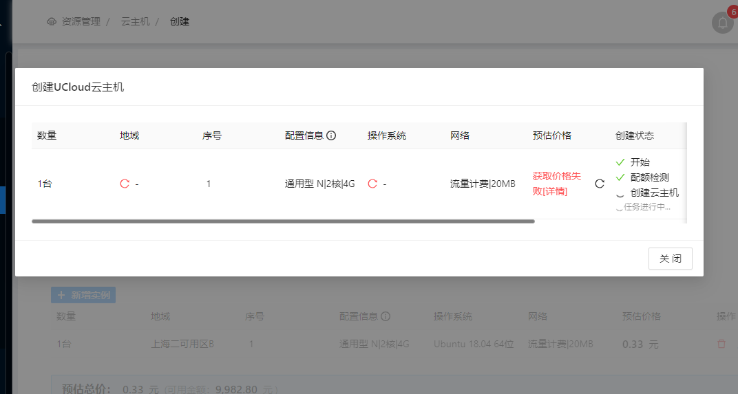

刷新过后成功(欠刷新)

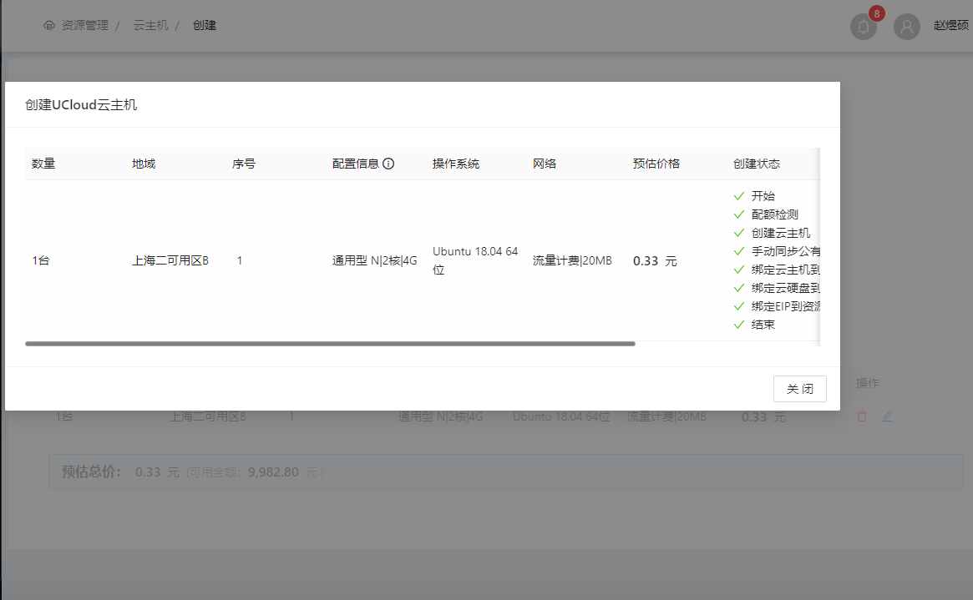

**华东师范大学数据科学与工程学院实验报告**

|  |  |  |
| --- | --- | --- |
| **课程名称**：分布式编程模型与系统 | **年级**：2019 | **上机实践成绩**： |
| **指导教师**：徐辰 | **姓名**：赵煜硕 | **学号**：10195501415 |
| **上机实践名称**： Hadoop 2.x部署 **上机实践日期：** | | 2022.3.10 |

Lab2

配置免密登陆失败

将localhost改为127.0.0.1

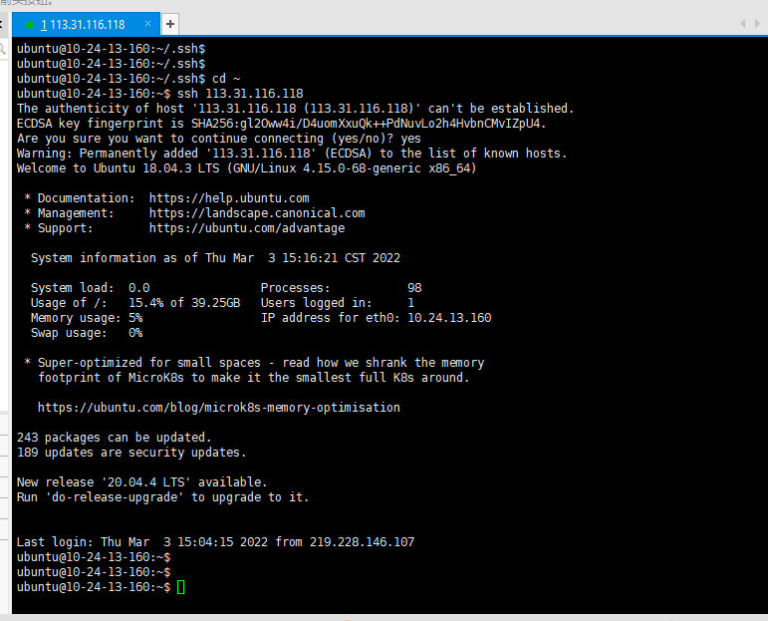

**华东师范大学数据科学与工程学院实验报告**

|  |  |  |
| --- | --- | --- |
| **课程名称**：分布式编程模型与系统 | **年级**：2019 | **上机实践成绩**： |
| **指导教师**：徐辰 | **姓名**：赵煜硕 | **学号**：10195501415 |
| **上机实践名称**： MapReduce 2.x编程 **上机实践日期：** | | 2022.3.24 |

Lab3

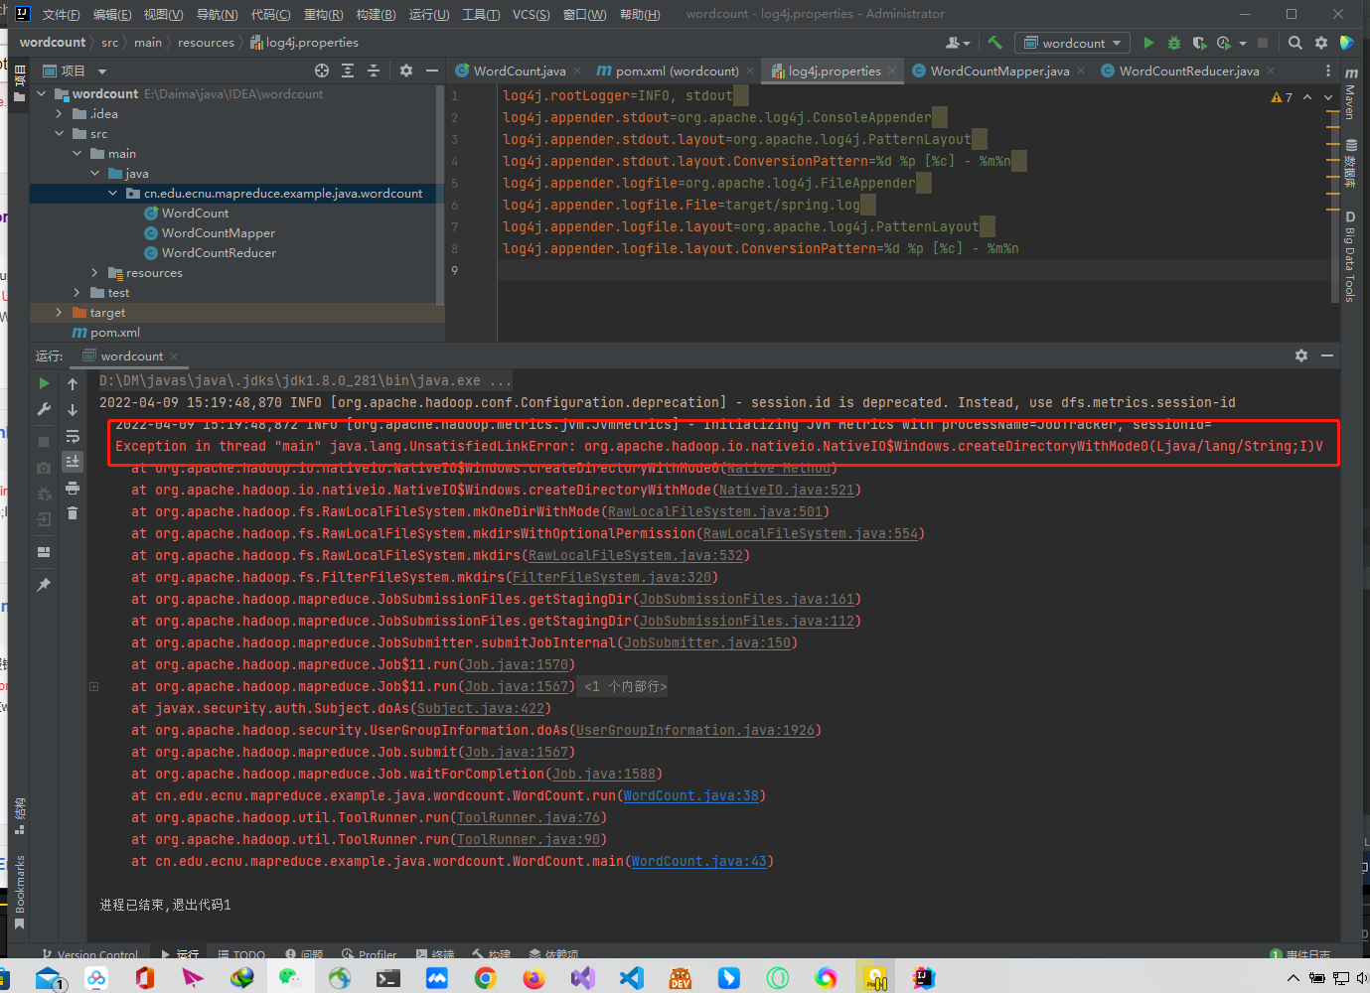

Windows和java的io问题

Exception in thread "main" java.lang.UnsatisfiedLinkError: org.apache.hadoop.io.nativeio.NativeIO$Windows.createDirectoryWithMode0(Ljava/lang/String;I)V

解决方法

依赖版本改为2.6.1或者装hadoop2.8.1版本

IDEAbug

错误类型：

依赖一直在正在下载，毫无进度 http://0.0.0.0

Mavne路径所指向的setting.xml不存在

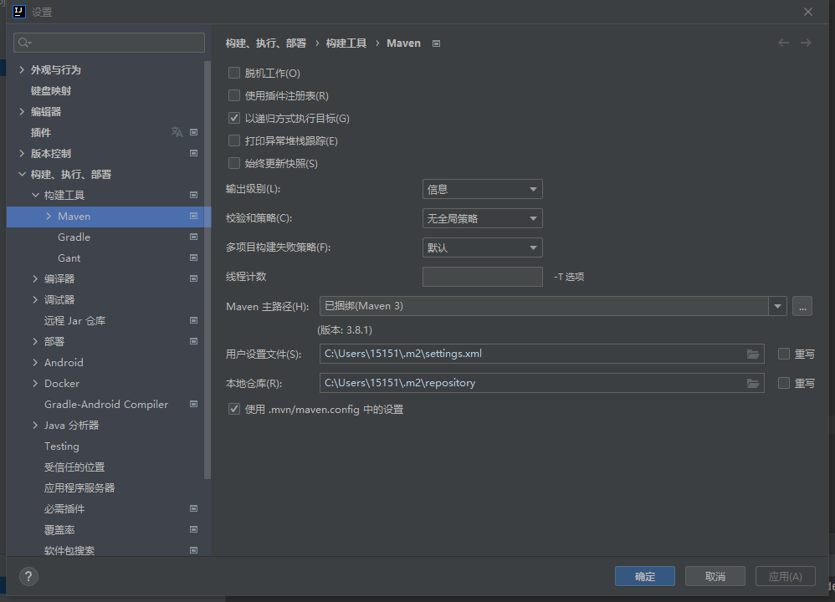



默认使用以下图片中的路径(plugins/maven/lib/maven3/conf)



Mirror问题

之前mirror指向0.0.0.0,

是idea的问题，问题来源于本机首次安装IDEA或者首次配置maven。

在挂着VPN的状态下首次安装IDEA，会读取ie浏览器的配置会对settings.xml的maven的mirror进行重定向，并且定位到0.0.0.0

